JUDETUL SATU MARE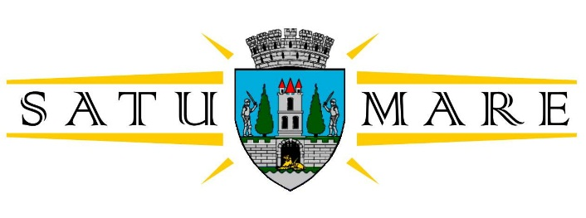
MUNICIPIUL SATU MARE
PRIMARUL MUNICIPIULUI

DISPOZIȚIA NR. 781/29.06.2022
privind constituirea Comisiei Paritare la nivelul Primăriei Municipiului Satu Mare

Primarul Municipiului Satu Mare,
Având în vedere referatul întocmit de Serviciul Managementul Resurselor Umane cu nr. 36467/29.06.2022 prin care se propune emiterea prezentei dispoziții în forma prezentată mai jos;
Văzând necesitatea demarării procedurii de constituire a Comisiei Paritare la nivelul Primăriei Municipiului Satu Mare, în aplicarea prevederilor art. 31 din HG nr. 302/2022 potrivit căruia în termen de maximum 60 de zile calendaristice de la data intrării în vigoare a dispoziţiilor art. 3-12 din actul normativ, autorităţile şi instituţiile publice au obligaţia de a constitui comisiile paritare, s-a emis Dispoziția primarului nr. 714/03.06.2022 prin care a fost demarată procedura de desemnare a membrilor titulari, a membrilor supleanți, a secretarului titular și a secretarului supleant ce vor face parte din Comisia paritară ce se va constitui la nivelul Primăriei Municipiului Satu Mare;
Luând act de prevederile Procesului Verbal privind alegerea reprezentanților salariaților – funcționari publici în Comisia Paritară înregistrat cu nr. 32714/09.06.2022;
Propunerea Primarului Municipiului Satu Mare, înregistrată cu nr. 32686/09.06.2022;
În conformitate cu prevederile art. 4 lit. c), art. 6 alin. (1), alin. (2), alin. (3 , art. 7 alin. (1), alin. (2), alin. (3) din H.G. nr. 302 din 2 martie 2022 pentru aprobarea normelor privind modul de constituire, organizare şi funcţionare a comisiilor paritare, componența, atribuțiile şi procedura de lucru ale acestora, precum şi a normelor privind încheierea şi monitorizarea aplicării acordurilor colective;
În temeiul prevederilor art. 196 alin. (1) lit. b) din OUG nr. 57/2019 privind Codul Administrativ, cu modificările și completările ulterioare;

D I S P U N E:

Art.1. Raportat la prevederile art. 4 lit. c) și art. 6 alin. (1), alin. (2), alin. (3) din H.G. nr. 302 din 2 martie 2022 pentru aprobarea normelor privind modul de constituire, organizare şi funcționare a comisiilor paritare, componența, atribuțiile şi procedura de lucru ale acestora, precum şi a normelor privind încheierea şi monitorizarea aplicării acordurilor colective, Comisa paritară are următoarea componență:
Membrii titulari:
- ZIMAN DOINA- reprezentant Primar UATM;
- BOR HELGA- reprezentant Primar UATM;
- SZILAGYI ANDREA- reprezentant Primar UATM;
- LAZAROVICI ANGELICA CLAUDIA- reprezentant salariați
- KIS CLAUDIA MARIA - reprezentant salariați
- MEDIEȘAN ROMEL ȘTEFAN - reprezentant salariați
Membrii supleanți:
- HAIDU ZSOLT - reprezentant Primar UATM;
- POP MIHAELA VICUȚA DIANA – reprezentant salariați
Art.2. (1) În data de 30.06.2022 se convoacă membrii titulari ai Comisiei paritare în vederea alegerii prin vot, a președintelui comisiei.
(2) În aplicarea prevederilor art. 7 alin.(1), alin.(3) din HG nr. 302/2022, preşedintele comisiei paritare este ales pentru o perioadă de 1 an şi jumătate, cu votul a jumătate plus unu din numărul membrilor titulari, din rândul persoanelor desemnate de către Primarul Municipiului Satu Mare.
(3) Rezultatul alegerii preşedintelui se aduce la cunoştinţa persoanelor care au desemnat membrii în comisia paritară în termen de două zile lucrătoare de la data alegerii acestuia.

Art.3. Se numește secretar titular al comisiei doamna Dragoș Cristina, consilier juridic Serviciului Evidenţa Veniturilor, Urmărire, Executare Silită, Amenzi și secretar supleant al comisiei paritare, doamna Niste Ramona Eugenia, consilier în cadrul Serviciului Juridic – Compartiment Contracte Administrative, Arhivă.

Art.4. Prevederile din prezenta dispoziție pot fi contestate potrivit legii contenciosului administrativ, în termenul prevăzut de aceasta.
Art.5. Cu ducerea la îndeplinire a prezentei se încredințează Primarul Municipiului Satu Mare prin Serviciul Managementul Resurselor Umane.
Art. 6. Prezenta dispoziție se comunică prin intermediul Secretarului General al Municipiului Satu Mare, în termenul prevăzut de lege, Instituției Prefectului- Județul Satu Mare și prin intermediul Serviciului Managementul Resurselor Umane se afișează la avizierul instituției, se comunică în format electronic conducătorilor de structuri cu responsabilizarea acestora de a aduce la cunoștința salariaților, funcționari publici, prevederile prezentei.

PRIMAR
Kereskényi Gábor

Contrasemnează
Secretar General al Municipiului
Racolţa Mihaela Maria

Th/red. 4 ex. C.O.

